系统综合设计II设计任务书
一、设计题目：有感无刷直流电机控制系统的设计
主要任务：
1.基于PI的有感无刷直流电机速度闭环控制系统仿真
2.设计并制作有感无刷直流电机驱动模块
3.采用单片机实现有感无刷直流电机的速度控制。
- 设计基本要求
- 仿真：额度速度1500rpm，其它参数自定义
- 驱动模块：控制对象直流无刷电机外形及参数如图1所示。工作电压：24VDC。带工作指示灯。输入输出配置接线端子，方便与电源、电机控制器及信号连接。
- 根据题目要求进行方案论证，理论分析与计算，可重新或修改参考设计。
- 设计步骤
- 借助Matlab软件，进行基于PI的有感无刷直流电机速度闭环控制系统仿真。
- 借助嘉立创EDA软件，设计电路原理图以及PCB的布局布线模块化规范化美观整齐。PCB上需丝印“武汉纺织大学+电气1220x+本人姓名”logo。
3..通过嘉立创平台将PCB制作出来，焊接元器件，调试实现无刷直流电机的速度控制功能。
4.撰写设计报告，包含Matlab系统仿真图、电路设计图（原理图和PCB）、电路板正反面照片等等内容。
- 设计成果
- 系统控制仿真图1份，设计原理图与PCB图各1份。
- 设计报告1份。设计报告正文中应包括系统总体框图、系统控制仿真图及结果输出、电路原理图与PCB图、电路板正反面照片、主要的测试结果、自我小结。
- PCB打板样机1台。
- 设计评分参考
1.完成系统仿真(10分)。其中包括(1)采用Matlab软件构建系统仿真模型(5分)，(2) 实现仿真功能结果正确输出(5分)。
2.完成样机制作(60分)。其中包括(1)驱动模块 PCB及焊接质量(10分)，(2) 驱动模块功能完成度(40分)，(3) 控制程序完成度(10分)。
3.完成设计报告(20分)。 其中包括(1)设计报告完成质量(10分)，(2) Matlab软件系统仿真模型及结果输出(5分)，(3) 立创EDA原理图、PCB图及电路板正反面照片(5分)。
4.完成设计答辩(10分)。其中(1) 团队合作(5分)，(2) 答辩情况(5分)。
5. 加分 (在4.得分基础上酌情加分，总分100分为上限)
(1)对参考设计进行改进，并取得效果（10分）。
(2)驱动模块同时能实现有感+无刷直流无刷电机的速度控制功能（直接优秀）。

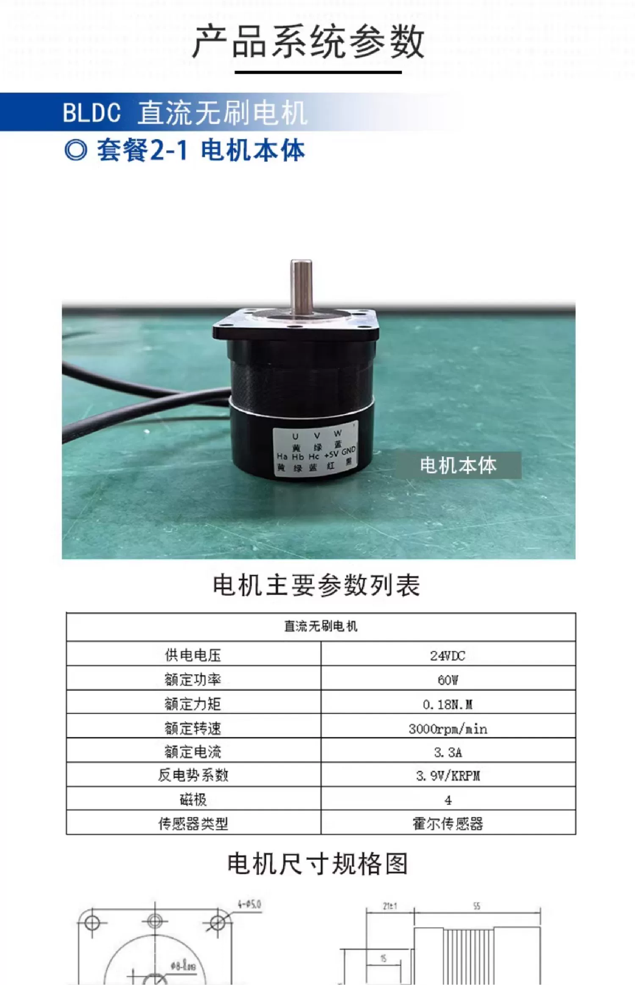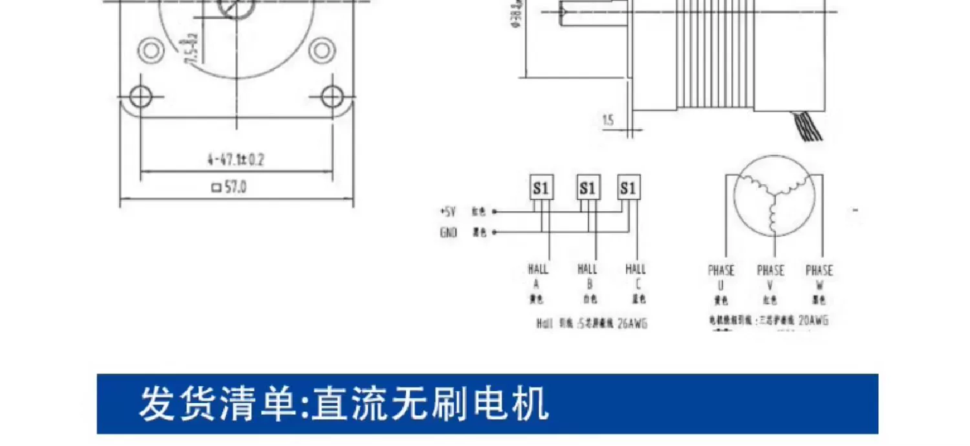

图1 直流无刷电机外形及参数

